Мордовский район
Первое описание села Мордово приводится в 1795 году. Располагалось оно в восточной части Усманского уезда и занимало лишь правый берег реки Битюг, славившийся своими плодородными землями. В древности эти места заселяли племена мещеры и мордвы. Заселение левого берега Битюга началось в первые десятилетия 19 века, усилившиеся после 1879 года, когда там была проложена Грязи-Царицинская железная дорога и построена станция. Севернее села проходила Большая дорога из Воронежа в Тамбов, южнее Большая дорога из Воронежа в Борисоглебск. Своим названием село, по мнению большинства краеведов, обязано мордовскому липягу-леску, который впервые упоминают в архивных документах от 1685 года. Однако другая легенда гласит о том, что некогда на реке Битюг существовал притон разбойника Мордвина, наводившего страх на местное население. После разгрома шайки лютого атамана царскими солдатами, здесь было основано село, за которым впоследствии осталось название, образованное от фамилии разбойника. Населяли его в основном служилые люди - потомки стрельцов, казаков, пушкарей и крестьяне-однодворцы. В мае 1739 года под руководством Дементия Зарубина произошло восстание однодворцев, центром которого стало Мордово.
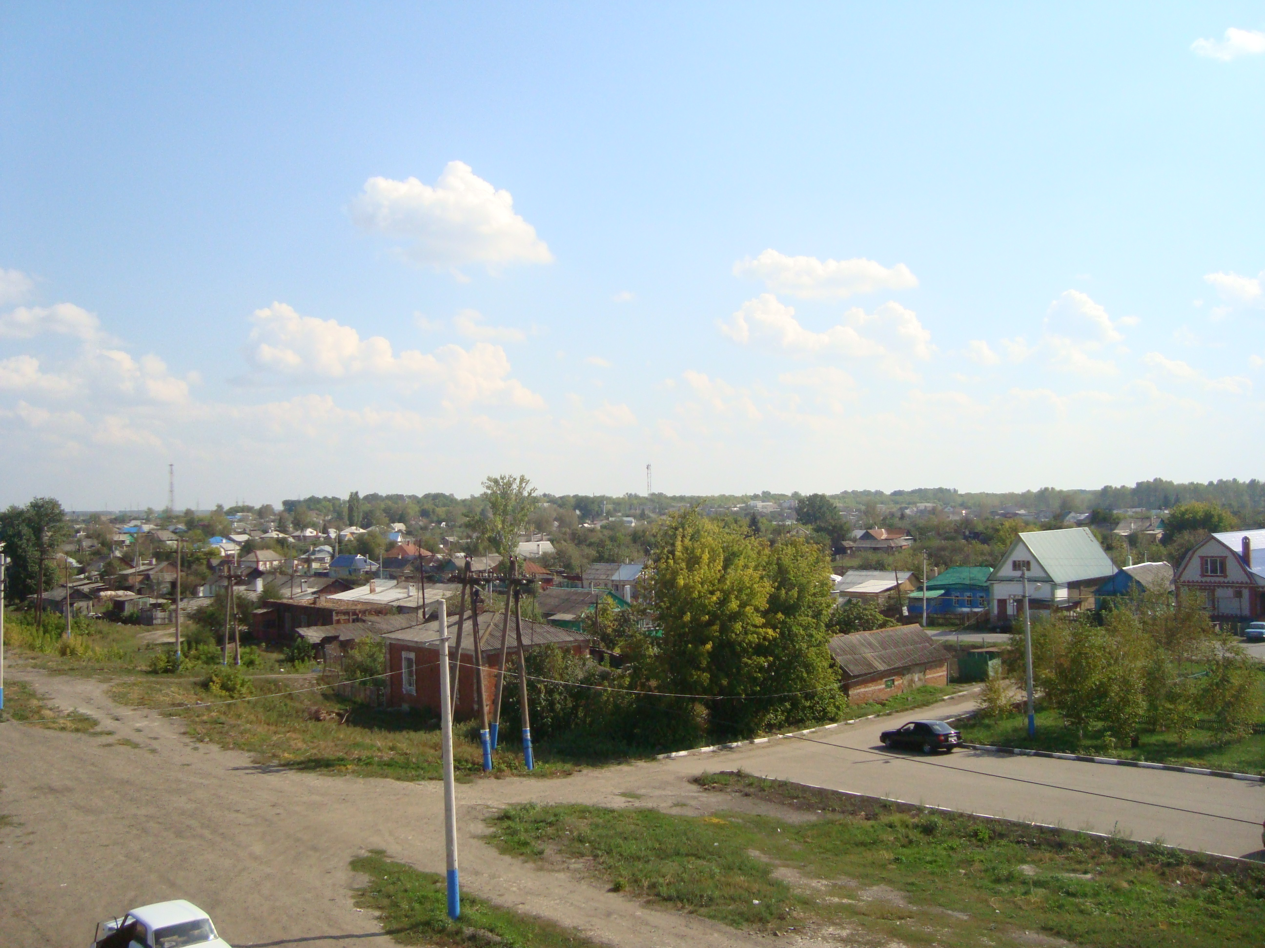
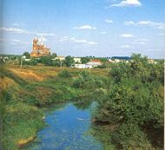

В документах 1782 года село упоминается как волостной центр Усманского уезда Тамбовской губернии с населением около 4000 человек. В 1883 году здесь насчитывалось уже 753 двора с общей численностью 5465 человек. К 1913 году Мордово становится одним из крупнейших селений Усманского уезда, где насчитывалось 1320 дворов и 8250 жителей. Это аграрный район с посевом серых хлебов и большой торговый центр. Крупными представителями купечества в Мордово были братья Балковишины, занимавшихся торговлей сельскохозяйственных машин и прокатом сортового железа; Иван Тимофеевич Савин, который специализировался на скупке зерна для отправки его за границу. Кроме того, в его владении находился трактор, пекарня, несколько лавок и арендованные большие участки земли. Было несколько крупных казацких хозяйств. В 1919 году с агитпоездом в Мордово приезжал Михаил Иванович Калинин, выступивший перед железнодорожниками и крестьянами. В 1921 году рабочим железной дороги, сахарного завода и красноармейцами в схватке с членами банды эсера Антонова удалось отстоять земли железнодорожного полотна.
В 1932 году станция Мордово была переименована и получила название Оборона. В 1928 году образован Мордовский район с центром в селе Мордово, население которого в то время составляло 67762 человека. В 1968 году Мордово получает статус рабочего поселка. Граничит с Липецкой и Воронежской областями. Сегодня - это поселок городского типа и административный центр Мордовского района. Расположен район на Окско-Донской равнине и занимает южную часть Тамбовской области площадью 28 тыс. кв. км.

Экономически аграрный район с развитой социальной структурой.
В годы Великой Отечественной войны наш район проводил на фронт 12340 человек. Не вернулись с полей сражений 6850 солдат. Пятеро мордовцев удостоены звания Героя Советского Союза. Это Иван Алексеевич Мартынов, Алексей Владимирович Полин, Василий Владимирович Климов, Виктор Александрович Мясницын, Федор Иванович Вяльцев, два Героя Социалистического Труда- Валентин Герасимович Подольский, Иван Егорович Герасимов, полный кавалер ордена Славы Юрий Иванович Рязанцев. В центральной части поселка установлен обелиск «Слава павшим героям»- дань памяти уроженцам Мордовского района, погибшим в годы войны. К 60-летию Великой Победы по инициативе администрации района у центральной районной больницы был воздвигнут мемориальный комплекс, увенчанный Вечным огнем. В центральном парке р.п. Мордово в сентябре 2011г возведен мемориал героям ВОВ.
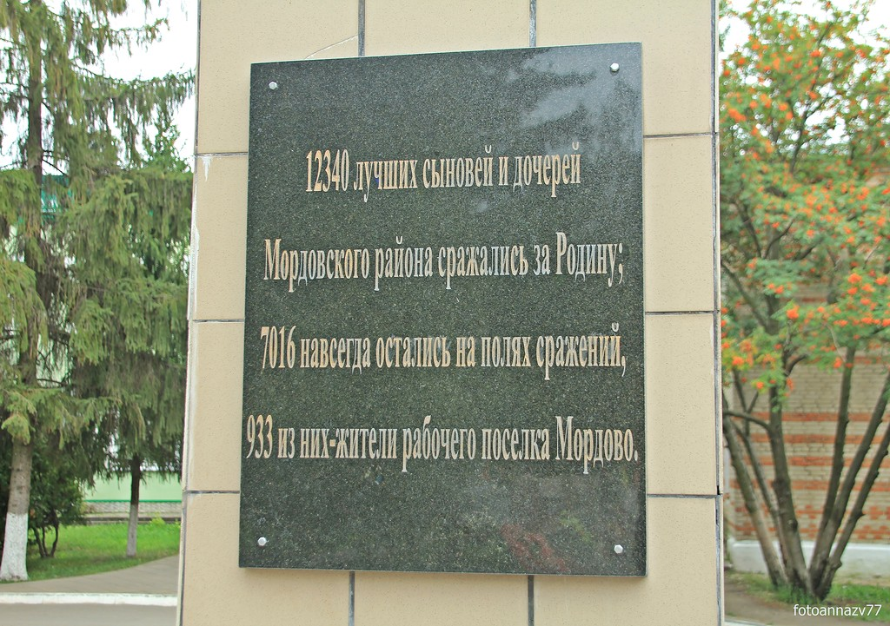
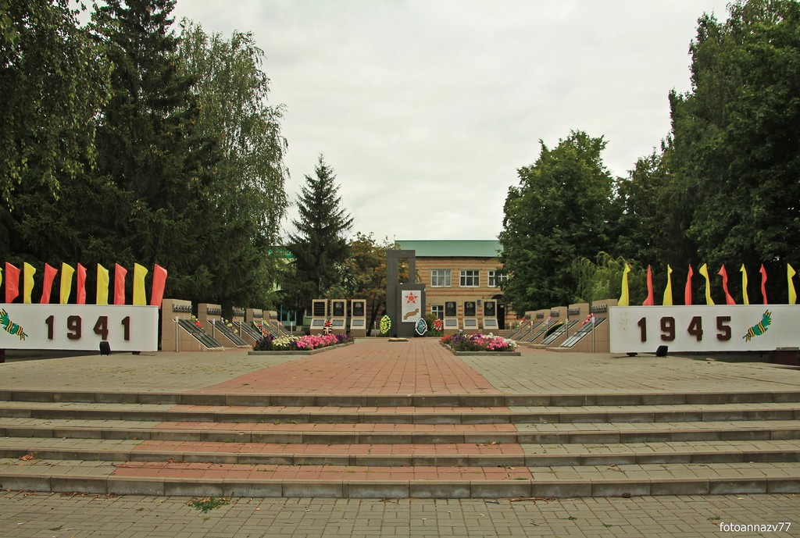

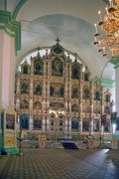
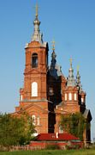
Главной достопримечательностью р. п. Мордово является Михайло-Архангельский храм, построенный на народные средства в 1880-1912 годах. В августе 1993 года храм посетил патриарх Московский и Всея Руси Алексий II.

В рабочем поселке открыт и успешно функционирует музей имени поэта-земляка Вячеслава Богданова. Большое внимание уделяется развитию физкультуры и спорта, музыкальному образованию, внешкольному воспитанию молодежи. Так, наши гиревики завоевывают призовые места на российских и международных соревнованиях, а юные дарования - на областных конкурсах. Ежегодно проводится мотокросс с участием многих областей России.

